AgroMonitor/Thị trường Cà phê
Tin NGÀY 18.09.2013

CÔNG TY CỔ PHẦN PHÂN TÍCH VÀ DỰ BÁO THỊ TRƯỜNG VIỆT NAM
Địa chỉ: P1604, Toà nhà 101 Láng Hạ, Q. Đống Đa, Hà Nội
Tel: +84 4 66741395/Fax: +84 4 62730190 | Website: www.agromonitor.vn

Chuyên gia Phân tích
Nguyễn Thị Lan Hương/Phạm Văn Hanh
Điện thoại: 0968.255.152
Email: pvhanh.agromonitor@gmail.com

Thị trường thế giới
+ Trên sàn Liffe tại London, chốt phiên giao dịch đêm qua (17/09), giá cà phê Robusta tiếp tục có phiên giảm thứ 4 liên tiếp với mức giảm sâu. Cụ thể, giá Robusta giao tháng 11 giảm 49 USD/tấn, tương đương mức giảm 2,83% xuống mức 1.681 USD/tấn; giá giao tháng 01/2014 cũng giảm 51 USD/tấn, tương đương 2,96%, xuống 1.674 USD/tấn; các kỳ hạn khác giá giảm trên 2,7%.
Diễn biến giá cà phê Robusta trên thị trường London và cà phê Arabica trên thị trường New York, USD/tấn
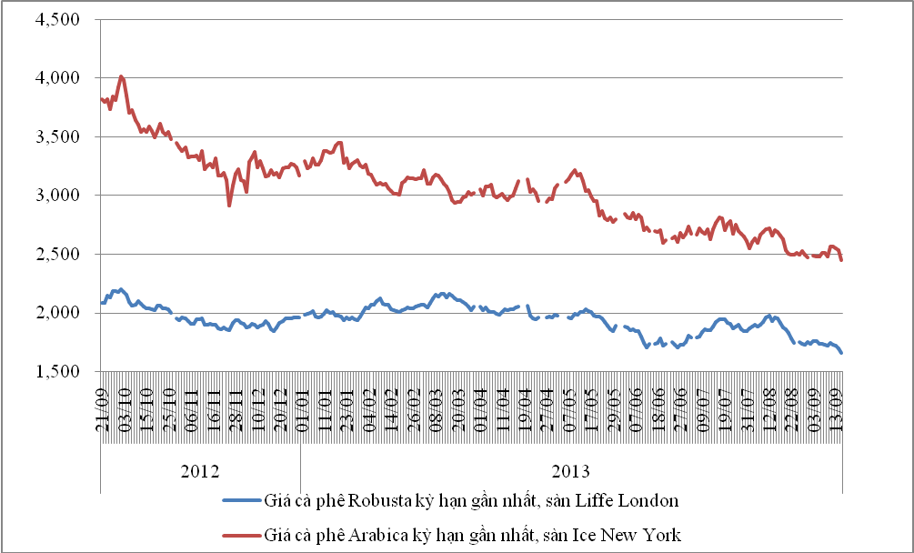
*Nguồn: AgroMomitor tổng hợp
+ Tương tự, trên sàn ICE tại New York, giá cà phê Arabica cũng tiếp tục có phiên giảm giá liên tiếp thứ 4. Cụ thể, kỳ hạn giao tháng 9 giá giảm 3,27% xuống 111,05 cent/lb (tương đương 2.448 USD/tấn), giá giao tháng 12 giảm 3,61% xuống 114,95 cent/lb (tương đương 2.534 USD/tấn). Các kỳ hạn khác giá giảm trên 3,1%.
Giá cà phê Arabica xuống thấp nhất trong vòng hơn 4 năm qua do thông tin dự trữ cà phê trong tháng 8/2013 đã tăng lên mạnh tại Mỹ, nước tiêu thụ và nhập khẩu lớn nhất thế giới về Arabica. Giá cà phê Arabica giảm mạnh, tiếp tục đẩy giá robusta giảm sâu trong phiên vừa qua.
Diễn biến giá cà phê Robusta trên thị trường London, USD/tấn
Kỳ hạn/Ngày | 17/09 | 16/09 | 13/09 | 12/09 | 11/09
Tháng 11/2013 | 1656 | 1700 | 1747 | 1753 | 1769
Tháng 01/2014 | 1681 | 1730 | 1741 | 1748 | 1766
Diến biến giá cà phê Arabica trên thị trường New York, cent/lb
Kỳ hạn/Ngày | 17/09 | 16/09 | 13/09 | 12/09 | 11/09
Tháng 9/2013 | 111,05 | 114,80 | 115,55 | 116,25 | 116,45
Tháng 12/2013 | 114,95 | 119,25 | 120,00 | 120,60 | 120,80
+ Tại thị trường châu Âu, ngày 16/09, giá cà phê Arabica dịu nhẹ của Colombia và Arabica của Brazil lần lượt giảm 0,31 cent/lb và 0,29 cent/lb so với ngày 13/09 xuống mức giá tương ứng 142,89 cent/lb và 116,36 cent/lb. Tương tự, giá cà phê Robusta tiếp tục giảm 0,74 cent/lb xuống mức 87,15 cent/lb.
Diến biến giá cà phê trên thị trường châu Âu, cent/lb
Chủng loại/Ngày | 16/09 | 13/09 | 12/09 | 11/09 | 10/09
Arabica dịu nhẹ của Colombia | 142,89 | 143,20 | 143,53 | 143,85 | 141,08
Arabica của Brazil | 116,36 | 116,65 | 117,04 | 117,36 | 114,62
Robusta | 87,15 | 87,89 | 88,10 | 89,06 | 88,17
*Nguồn: AgroMomitor tổng hợp theo ICO
+ Tại thị trường Mỹ, ngày 16/09, giá cà phê Arabica dịu nhẹ của Colombia và Arabica của Brazil cùng tăng 0,25 cent/lb so với ngày 13/09 lên mức giá tương ứng 138,25 cent/lb và 109,25 cent/lb. Trong khi đó, giá cà phê Robusta giảm 0,75 cent/lb lên mức giá 93,83 cent/lb so với ngày 13/09.
Diến biến giá cà phê trên thị trường Mỹ, cent/lb
Chủng loại/Ngày | 16/09 | 13/09 | 12/09 | 11/09 | 10/09
Arabica dịu nhẹ của Colombia | 138,25 | 138,00 | 138,50 | 139,75 | 135,75
Arabica của Brazil | 109,25 | 109,00 | 109,50 | 109,75 | 105,75
Robusta | 93,83 | 94,58 | 94,83 | 95,58 | 94,58
*Nguồn: AgroMomitor tổng hợp theo ICO
+ Theo số liệu mới nhất của ICE, tính đến ngày 17/09 tồn kho thuần cà phê Arabica tại các cảng của Mỹ và một số nước Châu Âu duy trì ở mức 2.781.263 bao (60 kg/bao), tương đương 166.876 tấn, giảm 1.722 bao so với ngày 16/09.
Tồn kho cà phê Arabica thuộc sàn Ice New York tại một số cảng đến ngày 17/09/2013, bao (1bao = 60kg)
Xuất xứ/Cảng | Antwerp (Bỉ) | Barcelona (Tây Ban Nha) | Hamburg/Bremen (Đức) | Houston (Mỹ) | Miami (Mỹ) | New Orleans | New York | Tổng
Brazil | 0 | 0 | 0 | 0 | 0 | 284 | 320 | 604
Burundi | 74.659 | 0 | 90.841 | 0 | 0 | 0 | 1.707 | 167.207
Colombia | 5 | 0 | 0 | 0 | 0 | 0 | 6.348 | 6.353
Costa Rica | 2.200 | 0 | 0 | 0 | 0 | 0 | 1.205 | 3.405
El Salvador | 30.792 | 0 | 5.025 | 0 | 250 | 250 | 11.345 | 47.662
Guatemala | 56.699 | 0 | 3.297 | 775 | 0 | 0 | 8.933 | 69.704
Honduras | 535.258 | 550 | 43.933 | 51.205 | 30.984 | 5.232 | 126.673 | 793.835
India | 68.670 | 0 | 44.929 | 0 | 0 | 0 | 1.600 | 115.199
Mexico | 362.181 | 0 | 11.017 | 129.311 | 0 | 1.750 | 164.075 | 668.334
Nicaragua | 168.749 | 0 | 500 | 0 | 0 | 0 | 6.120 | 175.369
Peru | 394.295 | 0 | 95.594 | 18.300 | 0 | 50 | 90.782 | 599.021
Rwanda | 60.052 | 0 | 20.896 | 0 | 0 | 0 | 300 | 81.248
Tanzania | 1.457 | 0 | 3.198 | 0 | 0 | 0 | 0 | 4.655
Uganda | 17.897 | 330 | 28.270 | 0 | 0 | 0 | 2.170 | 48.667
Tổng | 1.772.914 | 880 | 347.500 | 199.591 | 31.234 | 7.566 | 421.578 | 2.781.263
*Nguồn: AgroMomitor tổng hợp theo ICE

+ Tổng xuất khẩu và tái xuất khẩu cà phê của Ấn Độ từ 01/01/2013 - 16/09/2013 ước đạt 245.803 tấn, giảm 3,0% so với cùng kỳ năm 2012.
Xuất khẩu cà phê của Ấn Độ từ 01/01- 16/09/2013, tấn
Cảng | Arabica Plantation | Arabica Cherry | Robusta Parchment | Robusta Cherry | Roasted seeds | R & G | Instant | Tổng
Xuất khẩu | 39959 | 7002 | 222395 | 110414 | 19 | 121 | 16483 | 196393
Tái xuất | 0 | 0 | 0 | 0 | 0 | 0 | 49410 | 49410
Tổng xuất khẩu | 39959 | 7002 | 222395 | 110414 | 19 | 121 | 65893 | 245803
*Nguồn: indiacoffee.org
+ Hiệp hội Cà phê Hạt của Mỹ (Green Coffee Association – GCA) báo rằng tồn kho cà phê tháng 8/2013 của Mỹ tăng 129.195 bao so với tháng 7/2013 (tương đương 2,38%), đạt 5.561.576 bao. Như vậy, tồn kho cà phê hạt ở Mỹ tháng 8 tăng 7,4% so với cùng kỳ năm trước lên mức cao nhất kể từ tháng 7/2009.
Tồn kho cà phê tại Mỹ theo tháng từ tháng 1/2008-8/2013, bao (1bao = 60kg)
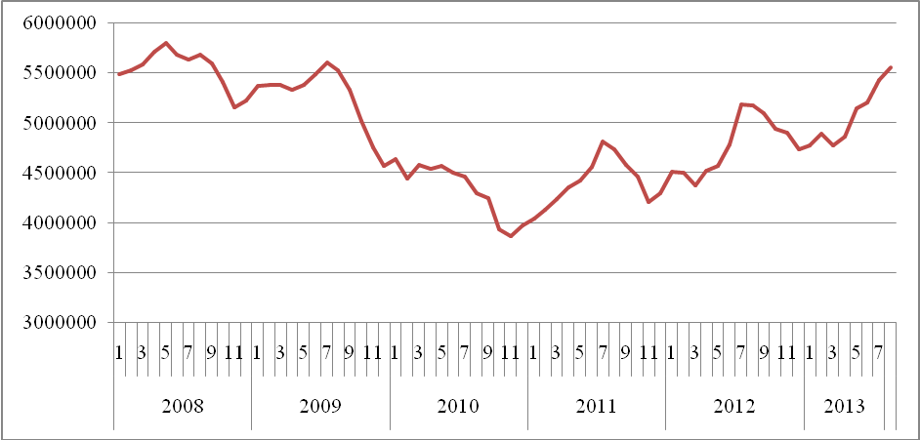
*Nguồn: AgroMonitor tổng hợp dữ liệu từ GCA
+ Chủ tịch Liên đoàn Quốc gia trồng cà phê Colombia (Fedecafe) - Luis Genaro Munoz cho biết, trong năm 2013, Colombia sẽ sản xuất nhiều hơn ước tính ban đầu 10 triệu bao cà phê loại 60kg. Trong năm 2012, nước này sản xuất 7,744 triệu bao. http://www.agra-net.com/portal2/home.jsp?template=newsarticle&artid=20018072633&pubid=ag049
+ Hội đồng cà phê El Salvado (CSC) cho biết, trong tháng 8/2013, El Salvado xuất khẩu 81.083 triệu bao cà phê loại 60kg, tăng 59,8% so với cùng kỳ năm trước. Như vậy, lũy kế 11 tháng đầu năm 2012/13 (10/2012-09/2013), El Salvado xuất khẩu lên tới 1,12 triệu bao, tăng 10% so với cùng kỳ niên vụ 2011/12. http://www.agra-net.com/portal2/home.jsp?template=newsarticle&artid=20018072580&pubid=ag049
Thị trường trong nước
+ Sáng nay (18/09), giá cà phê vối nhân xô tại khu vực Tây Nguyên đột ngột giảm mạnh xuống 500 – 700 đồng/kg so với ngày hôm qua (17/09) xuống mức giá dao động trong khoảng 36.000 – 36.300 đồng/kg. Cụ thể, cà phê tại Đắk Lắk, Lâm Đồng, Gia Lai và Đắk Nông có mức giá lần lượt 36.000 đồng/kg; 36.000 đồng/kg; 36.300 đồng/kg và 36.000 đồng/kg. Như vậy, giá cà phê vối nhân xô trong nước đã mất mốc 36,5 triệu đồng/tấn. Giá cà phê nội địa sáng nay giảm mạnh do giá cà phê thế giới cả Robusta và Arabica trong phiên giao dịch đêm qua (17/09) giảm sâu.
+ Giá cà phê xuất khẩu Robusta (R2, 5% đen vỡ) giao tại cảng TP.HCM theo giá FOB ngày 18/09 giảm 59 USD/tấn xuống mức 1.681 USD/tấn, cộng 10 USD so với giá giao tháng 11 trên sàn London.
Tham khảo giá cà phê vối nhân xô tại các thị trường nội địa (VND/Kg) và giá xuất khẩu tại cảng TPHCM (USD/Tấn)
Ngày | 18/09 | 17/09 | 16/09 | 13/09 | 12/09
Giá cà phê XK (FOB) (HCM) | 1.681 | 1.740 | 1.757 | 1.763 | 1.779
Đắk Lăk | 36.000 | 36.700 | 36.900 | 36.800 | 37.200
Lâm Đồng | 36.000 | 36.500 | 36.500 | 36.400 | 36.800
Gia Lai | 36.300 | 37.000 | 37.000 | 36.900 | 37.300
Đắk Nông | 36.000 | 36.600 | 36.600 | 36.500 | 36.900
*Nguồn: CSDL AgroMomitor
+ Giá thu mua cà phê Robusta của các công ty ngày hôm nay (18/09) giảm 1.350 đồng/kg so với ngày 18/09 xuống mức giá 36.150 đồng/kg.
+ Giá cà phê vối nhân xô loại 2 tại TP.HCM có giá 36.450 đồng/kg, giảm 1.500 đồng/kg so với cuối tuần trước (13/09).
+ Giá cà phê vối nhân xô ký gửi tại kho giảm 1.000 đồng/kg xuống mức giá 36.000 đồng/kg. Giá cà phê quả tươi tại một số tiểu vùng thu hoạch sớm cũng giảm 500 đồng/kg mức giá dao động 4.500 – 6.500 đồng/kg.
+ Cùng xu hướng giảm giá, giá chào bán cà phê Robusta thành phẩm xuất khẩu tại TP.HCM ngày 18/09 giảm sau với mức 72 USD/tấn so với ngày 13/09. Cụ thể, giá loại R2 (Scr13, 5% BB) – 1.73 1 USD/tấn, R1 (Scr16, 2% BB) – 1.781 USD/tấn và R1 (Scr18, 2% BB) – 1.811 USD/tấn.
Tham khảo giá chào bán các chủng loại cà phê xuất khẩu, USD/tấn
 | R2 (Scr13_5% BB) | R1 (Scr16_2% BB) | R1 (Scr18_2% BB)
16/09 | 1731 | 1781 | 1811
13/09 | 1803 | 1853 | 1883
12/09 | 1819 | 1869 | 1899
11/09 | 1797 | 1847 | 1877
10/09 | 1808 | 1858 | 1888
*Nguồn: CSDL AgroMomitor

